电子同学录

概要设计说明书

目录
电子同学录概要设计说明书 1
引言 2
1.1编写目的 2
1.2项目背景 3
1.3参考资料 4
2总体设计 5
2.1需求规定 5
2.2 运行环境与配置需求 6
2.3开发工具及技术相关知识介绍 6
2.4系统概述 9
3接口设计 12
3.1用户接口 12
3.2外部接口 12
3.3内部接口 12
4运行设计 13
4.1模块设计 13
4.2系统初始化 13
4.3运行控制 13
4.4运行结束 13
5系统错误处理设计 14
5.1出错 14
5.2补救措施 14
6系统维护设计 14

引言

1.1编写目的
以前，学生都会买本纸质的同学录，然后让同学们填写，同学录里面有同学们的基本信息，还有美好而天真的祝福，有太多太多美好的回忆。同学们的幼稚的笔迹，详细的联系信息，耍酷的自我介绍，时常拿出来看看，回忆着年少时候的美好时光。因为毕业后同学们各奔东西，努力追求自己的美好生活，工作地点的改变、联系方式的变化，使得原有的纸质版的同学录，不能更新，渐渐地失去了作用，大家的联系越来越少，彼此之间也没有了共同的话题，最终，就失去了联系。
现在通过网站可以使大家联系更加方便，经常联络过去的感情，加深同学们之间的感情，使同学们一直保持着联系，可以更好地为学生服务。随着我们毕业了，同学们走上了不同的道路，为自己的事业打拼，工作的繁忙和其它原因，同学很少有时间进行沟通，也不会有很多机会举办同学聚会活动，慢慢地大家会疏远起来。所以为了让同学们在毕业后能保持联系，开发了皖江工学院电气信息工程学院同学录管理网站，通过网站，为同学之间联系提供了方便。大家可以利用网站进行互动，更好地了解同学们的动态，彼此虽然不在一起，但不会相互忘记，增进同学间的友谊。

1.2项目背景
随着信息技术的不断发展，互联网成为人们工作、生活不可缺少的通信工具，信息可以通过网络进行更加广泛地传播，人们可以通过网络查询资料、进行社交活动。同学录管理系统的开发正是顺应了同学们的需求，将网络与日常生活有机联系在一起。从前，学生都会买一本厚厚的同学录，让同学填写自己的信息，用来毕业后与同学进行联系、回忆自己与同学在学校的快乐生活。现在，由于通信技术的发展，使得同学间的联系方式发生了巨大的变革，不再需要那么繁琐，大家可以通过登录同学录网站，填写更新个人资料，查询所需的相关信息，使同学录真正变成“随身携带”的通讯录，极大地方便了同学之间的联系。
互联网将世界各地都联系在一起，遍布全球。目前人们经常使用World Wide Web进行信息的搜索，它有着非常丰富的信息资源库。当今互联网上的信息包罗万象，涉及教育、医疗、科学研究、文化、企业、娱乐等多个领域，所以，有一个好的网站，能带来更多用户浏览，能更好地发展。现在市面上有很多种形式的同学录网站，调查了解到目前存在的同学录网站，主要有以下几类：（1）按有没有收费分的同学录网站；（2）按不同网站分的，有的学校有校内网站就可以查询同学录了，但大多数是网络公用网站，都可以直接登录同学录。（3）按是否为单独的同学录分，有的同学录记录一切相关信息都是同学之间的信息，而网站上有更多综合同学录，如5460校友录，这个网站是提供给学校的所有学生，只要是一个学校，都可以进行登录，了解自己的学校，了解自己的校友。目前最受欢迎的是5460校友录，经营的状态也很好，学生可以在网站上进行留言，可以使用论坛，聊天室与校友进行交流。市面上一些其他的同学录如网易上的同学录，新浪发展的同学录都有很高的地位。
当今网络时代的发展，加上这几年提到的5G网络，使得人们能以更快的速度，更加方便地开发出网站。如现在市面上的各各方面的在线咨询的网站，可以快速地联系专业人员进行沟通交流，使得人们更加方便的，更加节约时间的得到帮助。所以可以创建一个同学录网站，可以更加方便了解同学的消息，通过登录网站，就可以找到自己的同学录，实现了与同学之间的互动。

1.3参考资料
[1]李刚主编.轻量级java EE企业应用实战（第3版）[M].电子工业出版社，2012:32-40.
[2]万常选编著.数据库系统原理与设计[M].清华大学出版社，2009:10-20.
[3]孙卫琴. Tomcat与Java Web开发技术详解(第2版) [M].北京：电子工业出版社,2009.10-205
[4]史鹏辉，邬霞 基于UML的校友录的建模[J].辽东学院学报（自然科学版），2019年02期
[5]埃史尔.陈昊鹏. Java编程思想(第4版)[M].北京：机械工业出版社,2011.15-378
[6]文杰书院. Java程序设计完全自学手册[M].北京：机械工业出版社,2010.1-465
[7]耿祥义.张跃平. JSP实用教程(第2版)[M].北京：清华大学出版社,2009.1-254
[8] 茅志刚. 基于移动互联网的智慧校园服务平台的研究与实现[D].浙江：杭州电子科技大学 2014.6

2总体设计

2.1需求规定
电子同学录是一个网上用户交流的平台，通过网络用户们之间能快速，及时地互相联系，交流感情。因此网上校友录能给我们带来更多的方便，让用户之间联系得更快捷，而且便于用户之间进行信息、数据的共享和交流。
管理员可以修改自己的密码，但是登录名不能进行修改，可以实现添加学校信息、查询学校信息、照片信息管理、留言信息管理、用户管理的功能。
用户可以达到用户注册、个人信息重置、班级创建、班级加入、发布照片、分布留言的功能。

2.2 运行环境与配置需求
硬件的需求：
CPU：Inter i3-4100U同等配置及以上
内存: 8G
软件的需求：
操作系统版本：Windows x86
开发工具：Eclipse
后台服务器：Apache Tomcat 6.0
开发语言：Java
浏览器：360

2.3开发工具及技术相关知识介绍
此次设计主要采用Eclipse设计页面，主要使用JSP技术完成，数据用MySQL数据库进行数据存储，加Tomcat后台服务器进行访问网站。下面对Eclipse、Tomcat、MySQL数据库进行简单地介绍。

2.3.1 Eclipse
Eclipse 基于Java扩展来的一个开放源代码的技术平台。它是有一个框架和很多服务组成，开发人员通过插件安装，构建开发环境。Eclipse本身有一个标准的插件集的，开发人员不需要额外寻找插件。Eclipse中的一切都是插件，它当中的其他功能通过插件附加在它那非常小的核心上，它是一个平等、一致性的Java开发工具。虽然Eclipse是用Java语言编码来开发项目的，但是它也支持其他的语言。

2.3.2 Tomcat 服务器
Tomcat是Apache 软件一个核心项目，由Apache、Sun 和其他一些企业公司发展共同进行开发出来的。它是一个小型的轻量级应用服务器，在一些中小型系统网站上，由于使用的人少，并发访问的用户也少，所以都使用Tomcat。程序开发人员进行开发和设计JSP 程序时也使用Tomcat。当Tomcat服务器安装并在计算机上配置的，通过其访问与该HTML页面的请求，事实上，Tomcat运行JSP页面和servlet。在Apache Web服务器的基础上，添加了队java class文件的支持，形成了Tomcat的运行，它是单独运行的。因为Tomcat有先进的技术支持，有稳定的性能，使用起来方便，还免费，所以在软件开发方面迅速流行起来。

2.3.3 Mysql
MySQL是一个关系型数据库管理系统，它现在是甲骨文公司的一个产品。MySQL现在被广泛地运用，MySQL所使用的语言，是标准化的SQL进行访问数据库的语言。MySQL软件有社区版和商业版，由于它所占的体积小而且速度快又是开放源码，能够在很大程度上可以减少企业整体的费用；是多线程程序，可以对CPU资源加以利用；提供很多数据库连接途径，如JDBC。在一般情况下，由于使用它的成本比较低，而且功能比较齐全，所以一些中小型网站的数据库都是MySQL数据库。

2.3.4 JSP技术
JSP(Java Server Pages)是由Sun Microsystems公司和多家企业公司进行合作可以创建的技术，它是作为一种发展动态管理网页信息技术，可以动态地生成HTML等一些其他形式形成的网页，如果请求者进行请求，然后返回网页给请求者。JSP是以java语言进行编码来实现系统的开发，网页HTML程序插入内部的Java程序，最后构建了JSP网页。JSP不仅有简单且方便的Java程序，而且程序操作运行在服务器端，然后通过浏览器显示给客户端，因此，JSP作为一种新的Web应用开发技术，受到了更多开发人员的关注。如果要创建研究动态Web应用程序，JSP能提供一个特殊的开发环境供开发人员使用，而且市场上大部分的服务器它都可以适应。

2.3.5 SSH框架
SSH（struts+spring+hibernate）是Java web应用程序开源框架,它是一种集成框架.它可以把视图、控制器、模型进行分离，也可以分离业务逻辑层和持久层。当前端发生改变是，不会影响模型层有大幅度的改动，当数据库发生变化时，也不会影响到前端。所以SSH框架增强了系统的可复用性，并且由于小的程度不同层之间的耦合，帮助团队成员并行工作，大大提高了开发的效率。
Struts：它是一个MVC框架，主要采用Servlet和JSP技术实现。Servlet技术、JSP技术、一些自定义标签等技术通过Struts把他们整合在一个系统的框架里，使开发人员无需对整个MVC进行编码，使得开发非常快速方便，可以做出适应不同技术进行变化和扩展，因此Struts受到更多人的关注，是一个很好的应用框架。
Spring：核心是控制进行反转（IOC）和面向不同切面以及编程（AOP）。使用Spring时把全权交给了IOC容器去进行实例化，AOP可以分离应用的业务逻辑与其他服务，如事务，通过内聚性的开发，使用对象不关心日志和事务的处理，只负责完成业务逻辑。
Hiernate：是开放源代码的对象关系映射框架，它对JDBC采用了简单的对象封装，因此开发人员可以使用它更加方便操纵数据库。由持久数据对象，对象关系映射和对象以一定的角度来访问数据库。Hibernate是用自己的HQL语句进行操作执行的，就像数据库也是用自己的SQL语句进行操作执行，但是不同的是，在面向对象的编程环境下，HQL语句通过Session的createQuery方法，来创建户一个query对象，通过它来完成对数据库的操作。通过运行了Struts2，然后返回Action的值，可以调用Dao层中的业务处理。

2.3.6 MVC模式
模式MVC（模型 - 视图 - 控制器）是在软件工程中的软件架构模型，由模型（模型），视图（View）和控制器（控制器三个部分。MVC 模式主要是想实现动态的模式开发，可以使程序的修改于扩展得到简化，而且要使程序中有可以再进行利用的一部分程序。此外，MVC 模式简化了程序开发的复杂性，使得程序有更加直观的结构。系统软件可以分离自己的各个部分，也可以同时定义各个基本部分本来应该具备的功能。
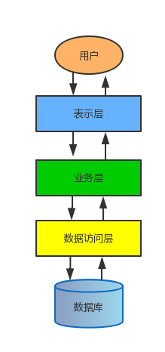

2.4系统概述
开发一个电子同学录管理网站，网站要求能够实现设置各类人员的权限、同学注册与管理、班级创建与管理、通信录管理、留言及管理等功能，让管理更简单，操作更有效。

2.4.1系统流程图

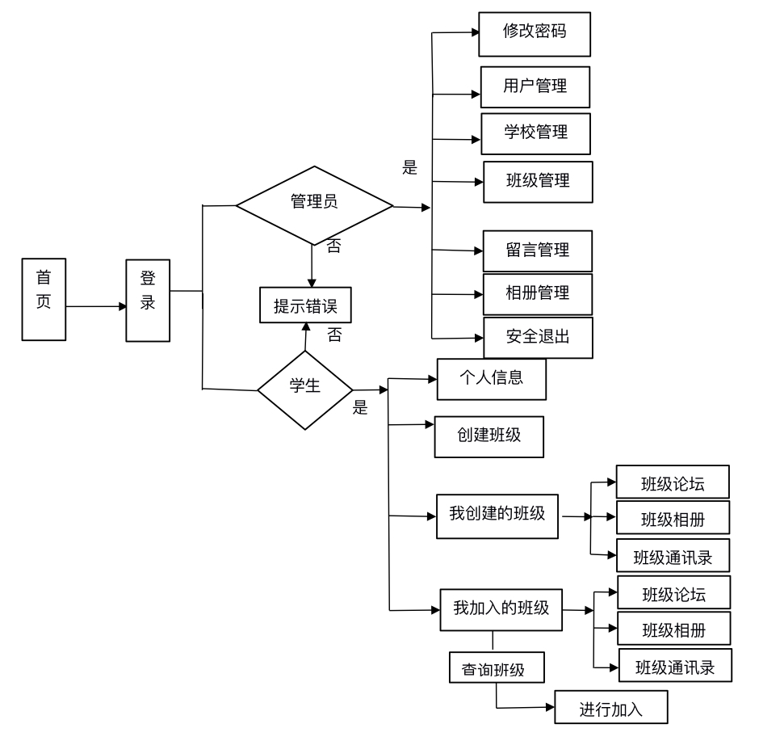

2.4.2系统模块图
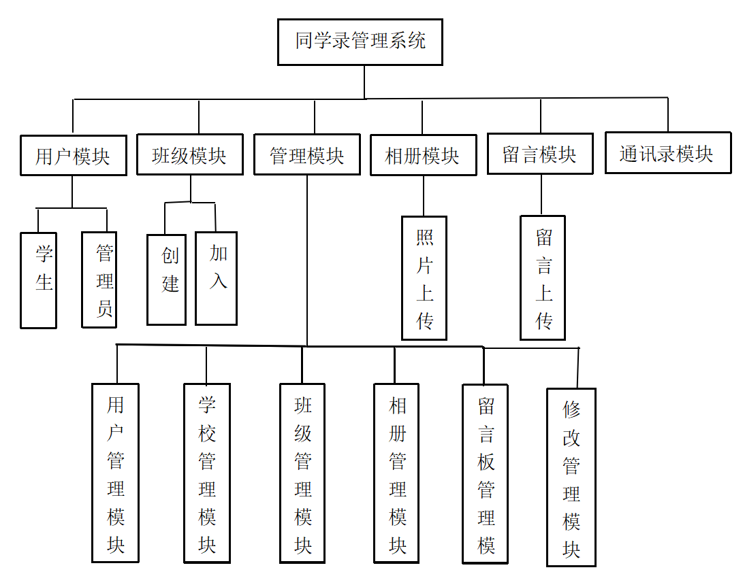

2.4.3数据库的概念结构设计
数据库的设计阶段主要是通过ER图来描述表和属性和实体之间的关系。可以分为分ER图，分ER图表示一个实体，然后这个实体所有的属性，先设计好每个实体，然后才能进行系统ER图的设计与实现。ER图反映了每个实体所具有的属性，反映了实体之间所具有的联系。方框为实体，椭圆为属性，菱形为实体之间的关系连接。

2.4.4数据库的连接原理
通过JDBC技术可以连接数据库和JSP，JDBC主要提供了三项服务系统功能：与数据库可以建立一个连接；传递SQL语句到数据库;从数据库获取SQL语句的执行结果。开发人员通过编写Java语言，然后和数据库建立链接，然后完成数据库的操作。

3接口设计

3.1用户接口
电子同学录采用的浏览器与服务器的形式,系统通过网页的形式为不同身份的用户提供登录界面，不同身份的用户通过自身的身份验证登录系统，实现自己权限范围内的各种操作。

3.2外部接口
电子同学录，以浏览器与服务器的形式，通过查询数据库服务器，查询相关信息。并通过鼠标、键盘、显示器输入与输出相关信息。

3.3内部接口
电子同学录的内部接口有：密码修改、添加学校信息、照片信息管理、留言信息管理、用户管理的功能。

4运行设计

4.1模块设计
根据项目的实际需求情况，可将系统划分成若干模块，分别描述各模块的功能。这样可将复杂的系统简化、细化，有利于今后的设计和实现。划分各模块时，应尽量使其具有封闭性和独立性，具有低耦合性，减少各模块之间的关联，使其便于实现、调试、安装和维护。

4.2系统初始化
电子同学录在初始化阶段对内置的管理员账号进行初始化。

4.3运行控制
具体软件的运行模块组合为多个浏览器并发交互的运行环境,各个模块在软件运行过程中能较好的交换信息，处理数据。
当用户登录到系统时，用户输入的数据通过浏览器传输到服务器端，由后台的管理模块对输入进行验证，浏览器接收服务器返回的信息，浏览器接收服务器返回的用户信息，给不同的用户展示不同的界面。用户在浏览器上电子同学录进行操作，提交数据给服务器后，服务器校验数据，服务器返回提交结果给浏览器，是否修改成功。
用户在浏览器使用电子同学录时，能够见到漂亮清晰地界面，简单的操作流程。

4.4运行结束
当用户退出电子同学录的时候，服务器会自动关闭与远程用户主机的连接。

5系统错误处理设计

5.1出错
错误类型：数据库连接错误、输入错误、不可预知错误
原因：数据库连接错误、数据库设置不正确、取消本次操作,提醒用户检查数

5.2补救措施
我们对于本程序的几种可能的错误进行了分析，分别进行了不同的处理。主要的错误可能有:
数据库连接错误:这类错误主要是数据库设置不正确，或MYSQL异常引起的，我们只要取消本次操作，提醒用户检查数据库问题就可。
输入错误:这主要是用户输入不规范造成的,我们在尽量减少用户出错的条件的情况下，主要也是通过对话框，提醒用户，然后再次操作。
其他操作错误:对于用户的不正当操作，有可能使程序发生错误。我们主要是中止操作，并提醒用户中止的原因和操作的规范。
其他不可预知的错误:程序也会有一些我们无法预知或没考虑完全的错误，我们对此不可能作出安全的异常处理,这时我们主要要保证数据的安全,所以要经常的进行数据库备份，并能及时的和我们联系，以逐步的完善我们的程序。

6系统维护设计
软件的维护主要包括数据库的维护和管理子系统服务器的维护。对于数据库的维护，需要提供数据库的备份和恢复功能，方便地实现数据库的维护和管理。对于管理子系统服务器的维护，由于每个模块之间的独立性较高，对服务器的维护带来了很大方便。对于功能的添加，只需要再添加菜单项内容即可，我们将根据客户的要求和反应，定期对软件进行维护和改进。

